Rapport d'Analyse des Performances du Système Multi-Agents

Généré le: 2025-09-16 14:02:55

# A. Analyse Globale du Système

Figure 1: Architecture du système multi-agents, montrant les agents et leurs interconnexions.

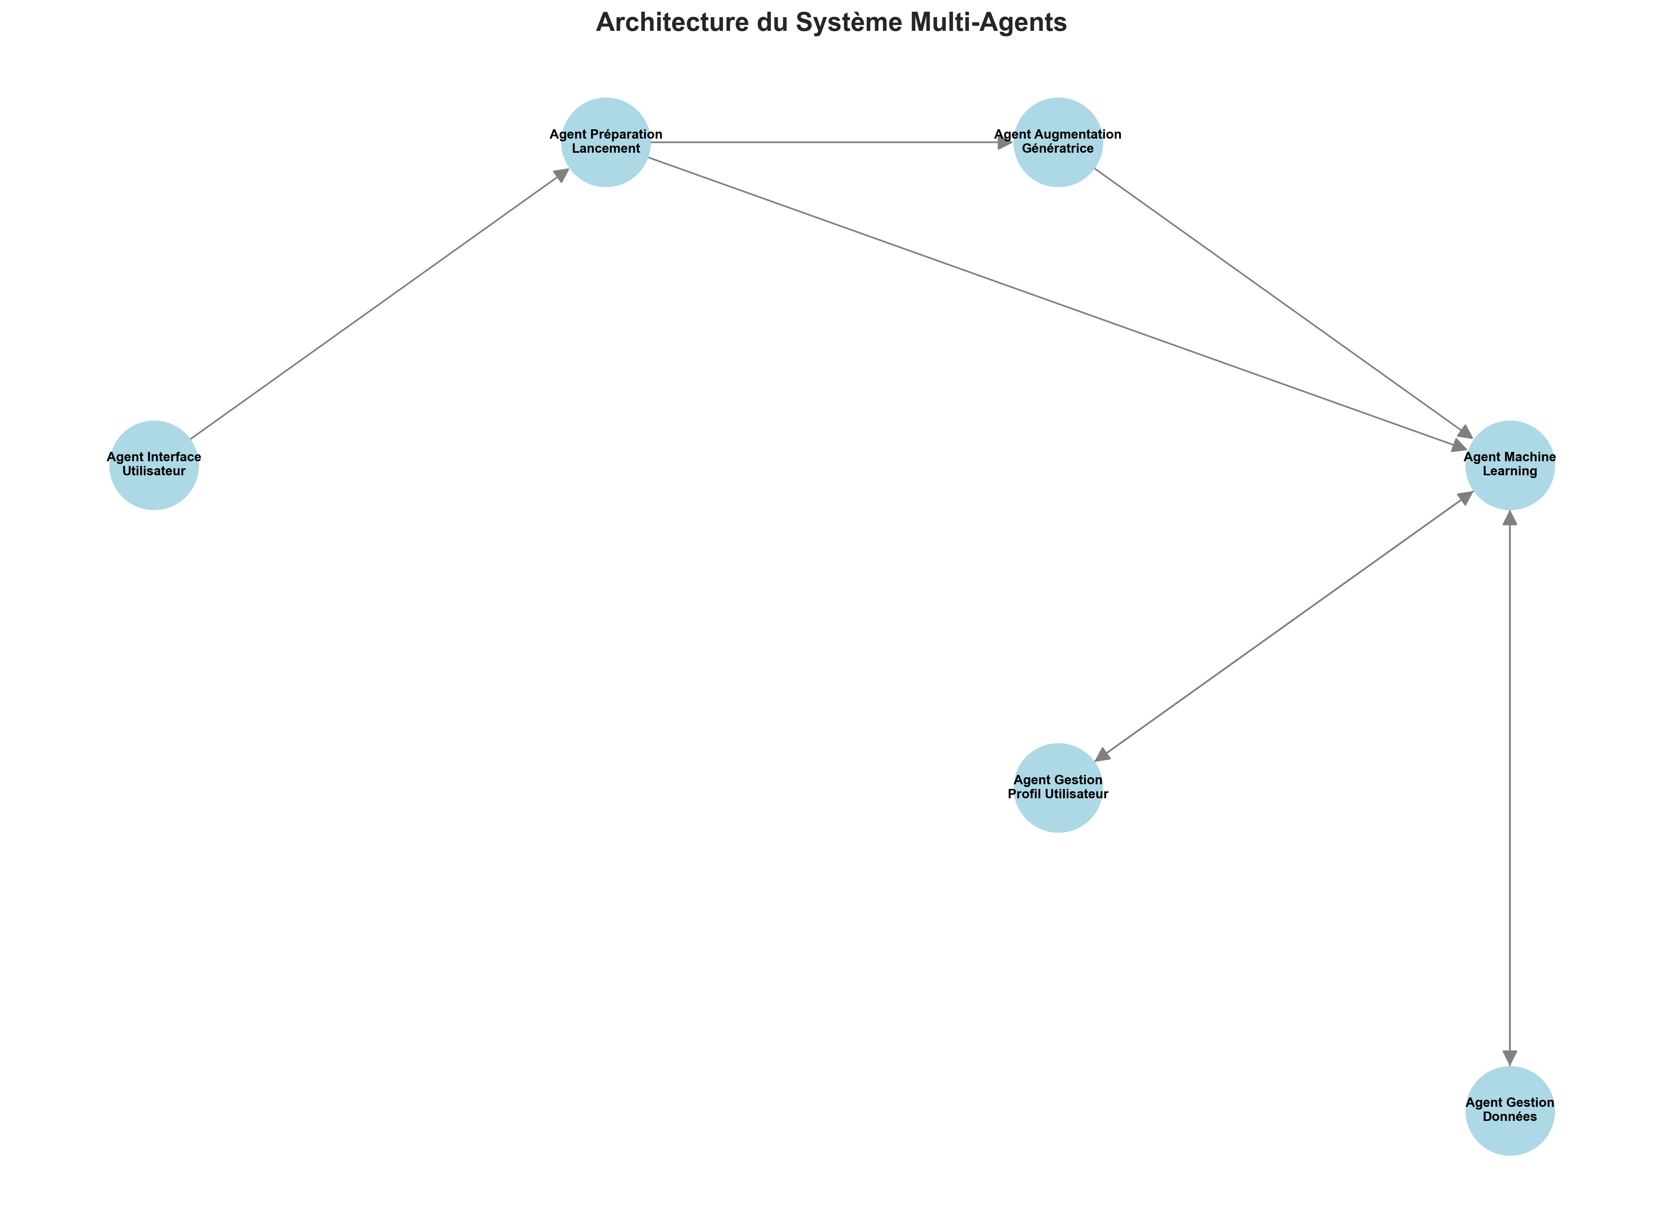

Figure 2: Flux global de traitement des fichiers dans la simulation.

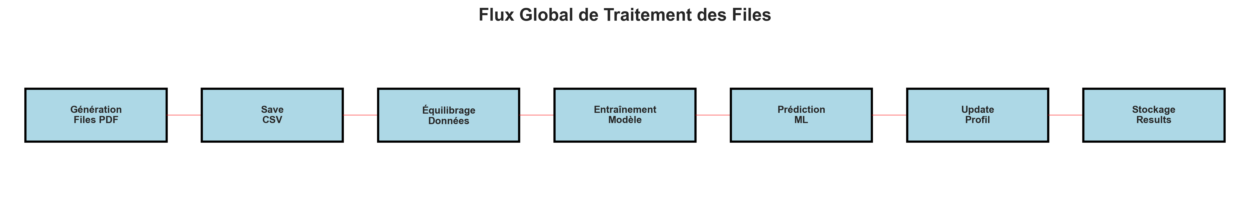

Figure 3: Taux de sollicitation de chaque agent, basé sur le nombre d'appels simulés.

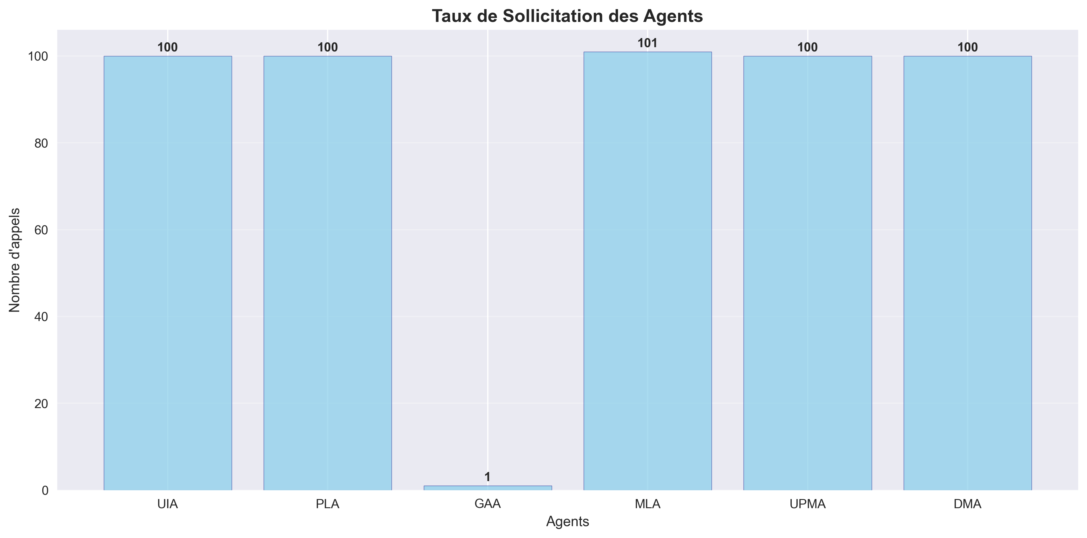

Figure 4: Heatmap des interactions, illustrant les agents les plus communicants.

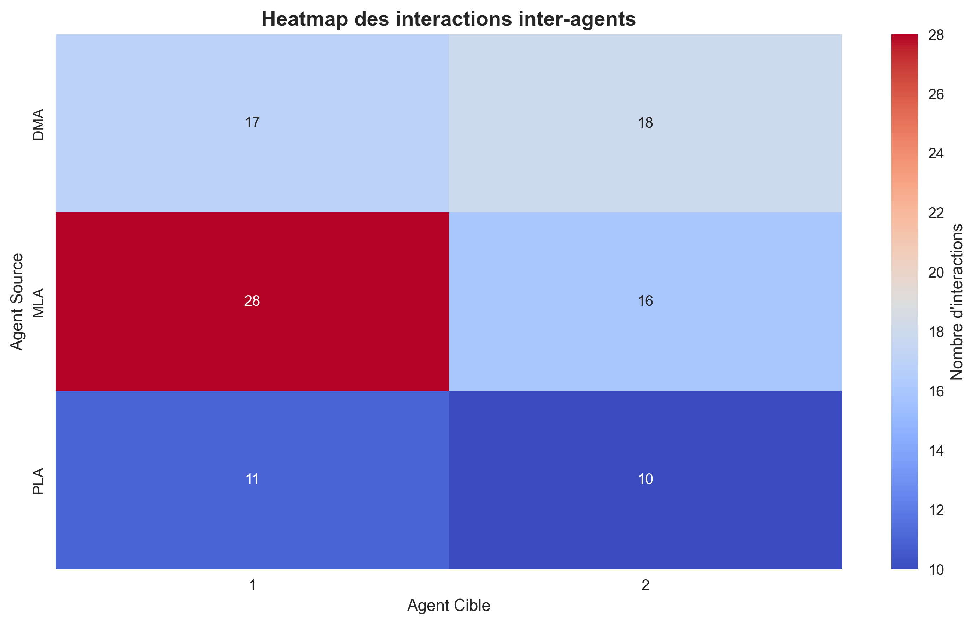

## Tableau 1: Résumé Fonctionnel des Agents

|  |  |  |  |  |
| --- | --- | --- | --- | --- |
| Agent | Rôle | Entrées | Sorties | Fréquence_appel |
| UIA | Génération files PDF | num_files, num_users | liste files PDF | 100 |
| PLA | Préparation et lancement | files générés | simulation_input.csv | 100 |
| GAA | Augmentation data (CTGAN) | dataset déséquilibré | data équilibrées | 1 |
| MLA | Machine Learning | data équilibrées | prédictions + scores | 101 |
| UPMA | Gestion profil utilisateur | user_id, prediction | status profil | 100 |
| DMA | Gestion data | file, prediction | data stockées | 100 |

## Tableau 2: Statistiques Générales de la Simulation

|  |  |  |  |  |
| --- | --- | --- | --- | --- |
| Total | Malveillants | Sains | Après_CTGAN | Ratio_malveillant_sain |
| 100 | 32 | 68 | Équilibré | 0.47 |

# B. Scénario Nominal : Analyse de Performance ML

Figure 5: Courbes ROC pour chaque modèle de Machine Learning utilisé, évaluant leur capacité à discriminer les fichiers malveillants des fichiers sains.

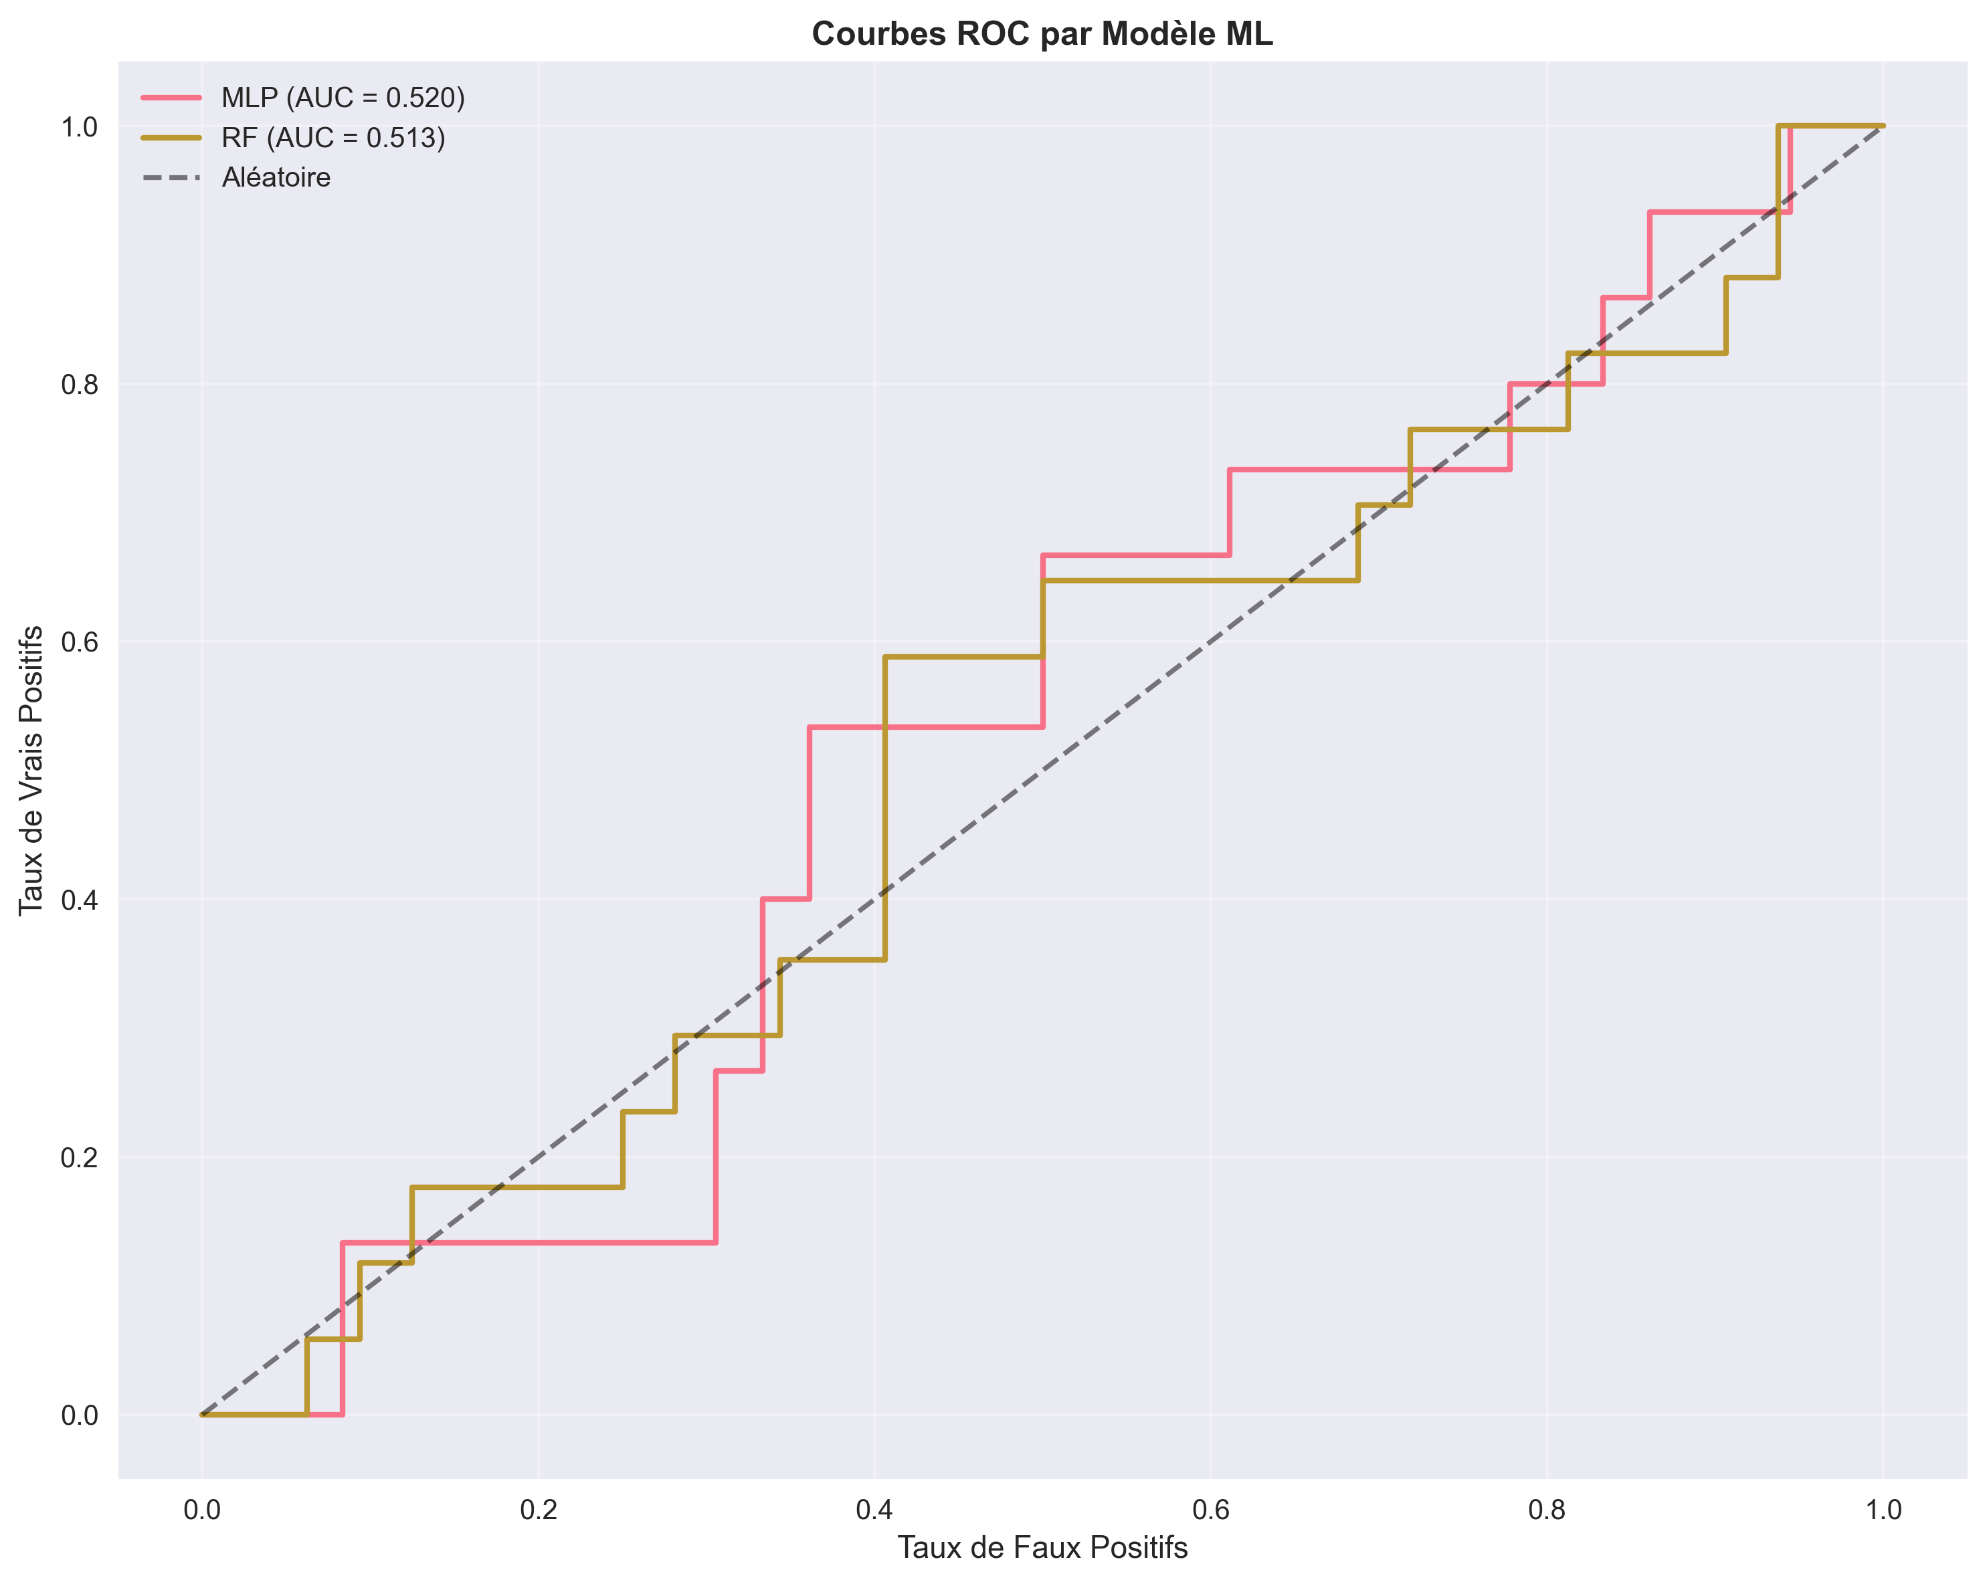

Figure 6: Comparaison des métriques clés (Accuracy, Precision, Recall, F1-score) pour les différents modèles ML.

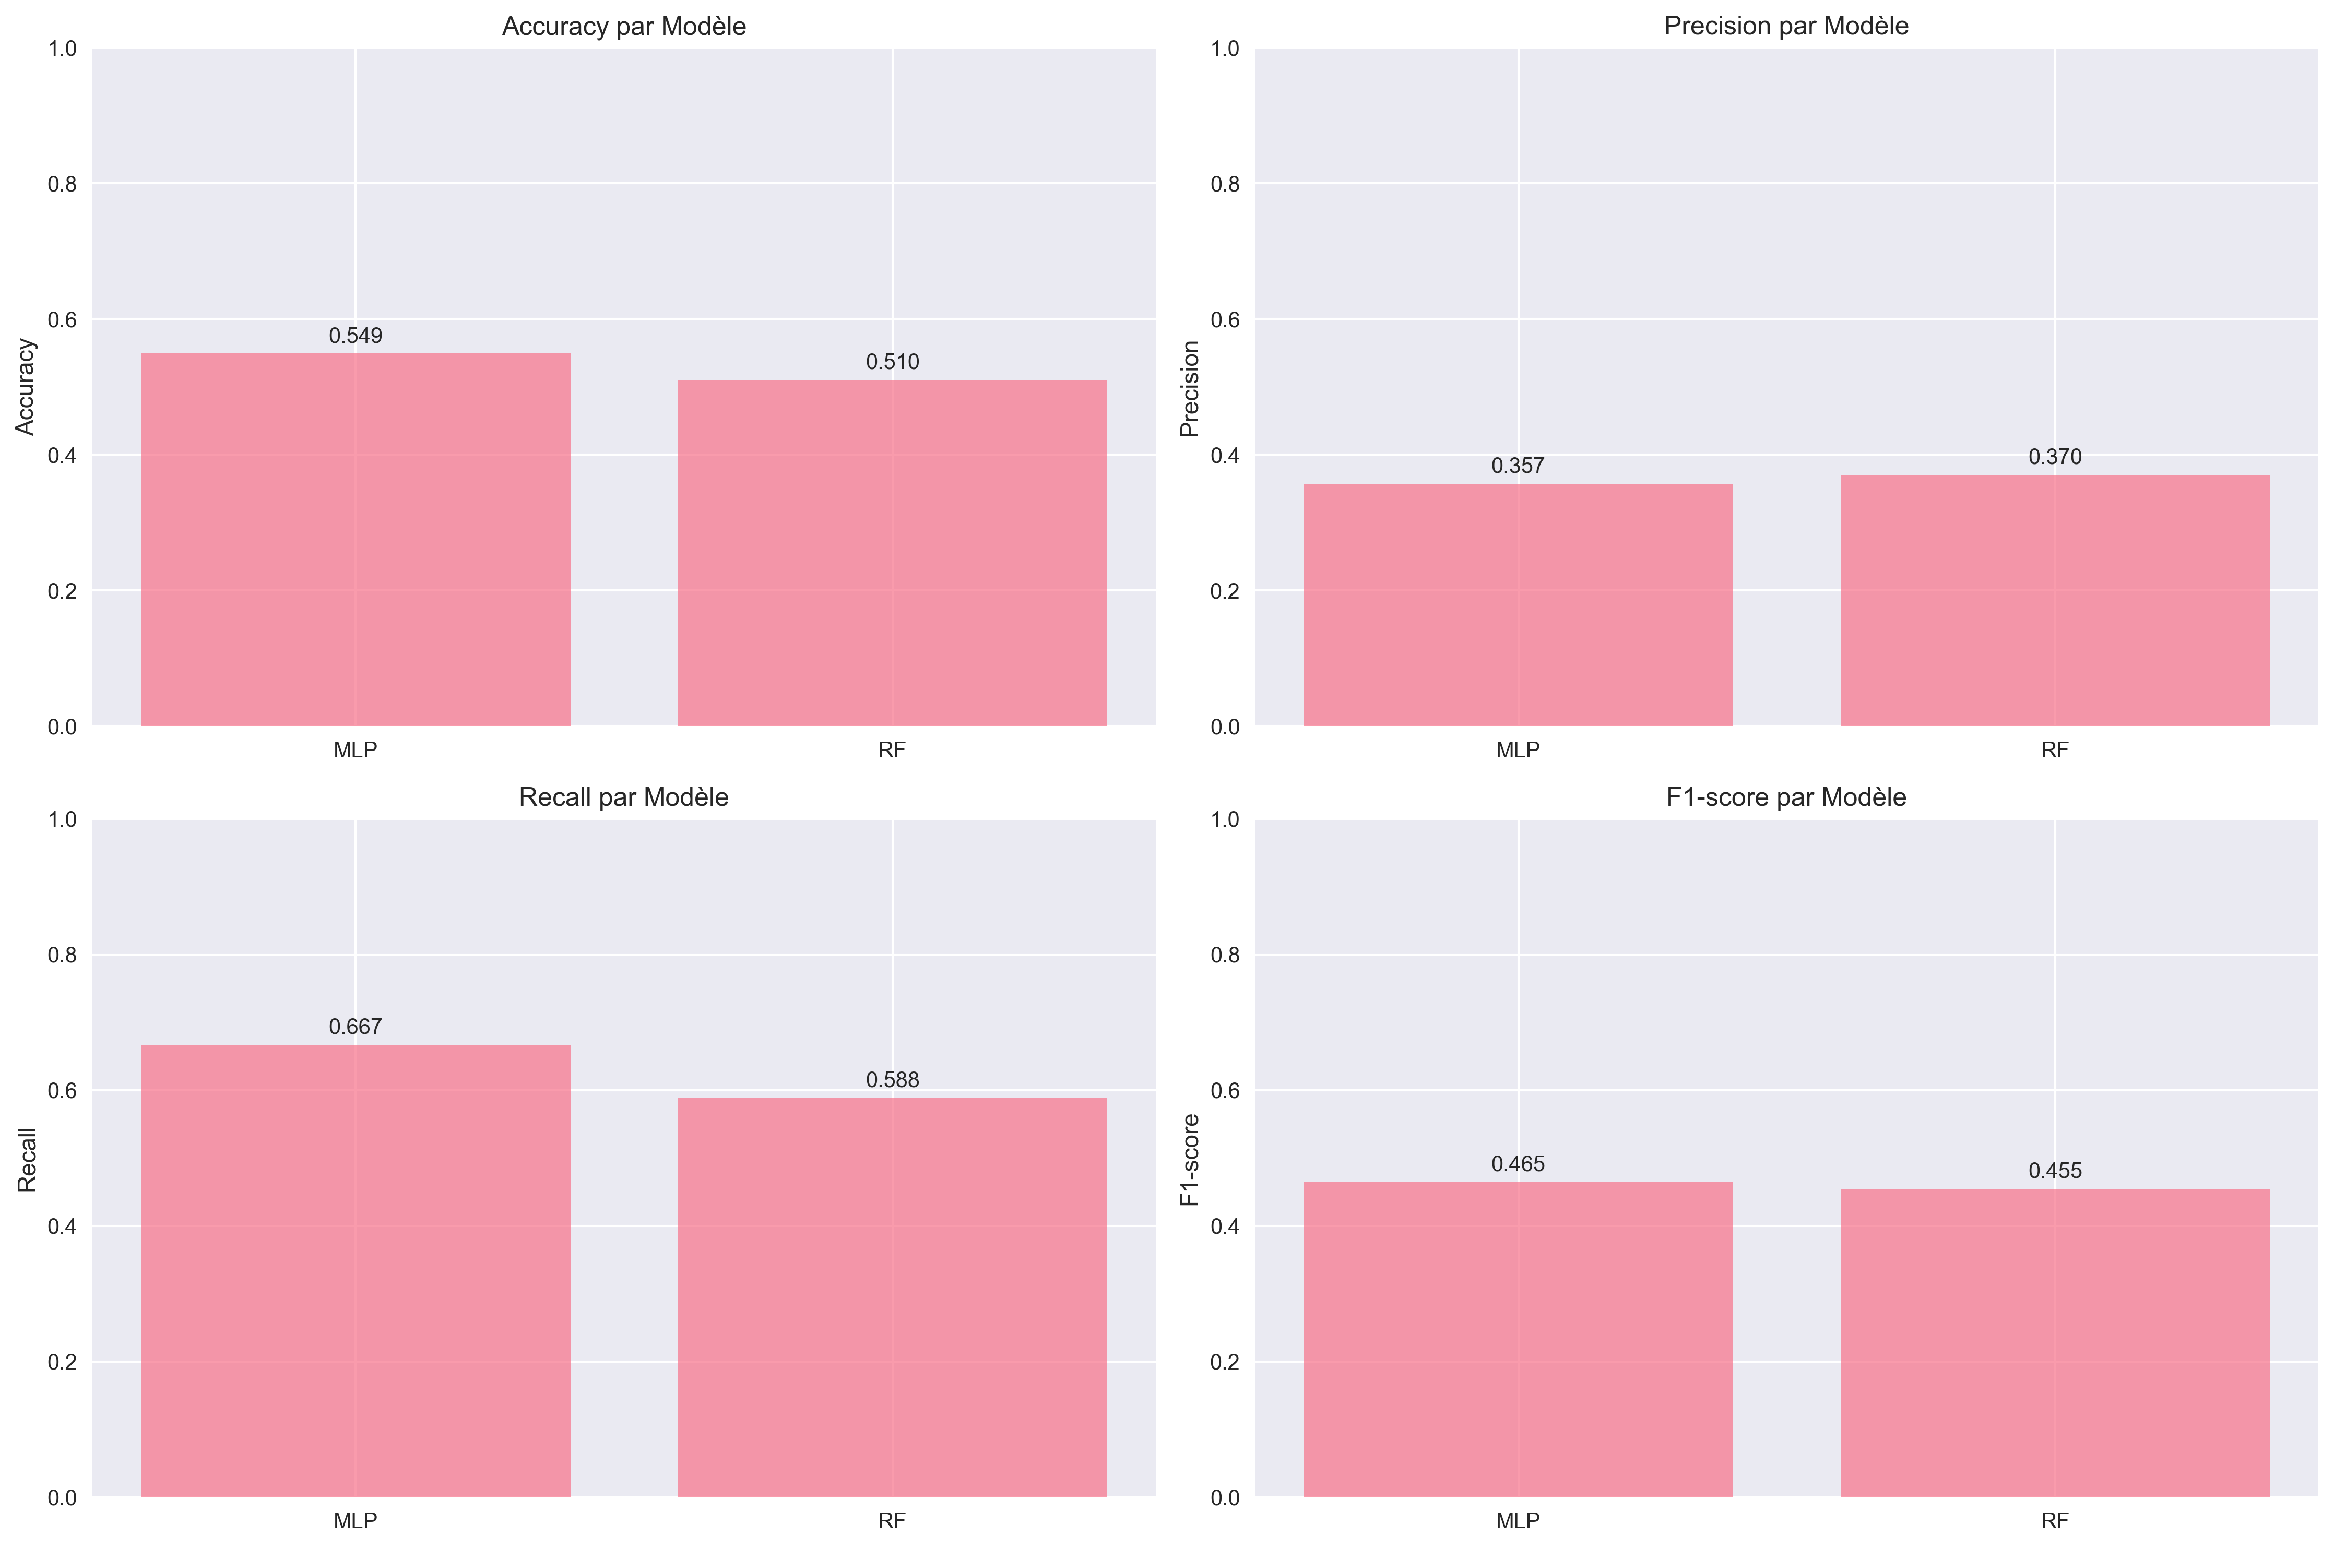

## Tableau 3: Performance Détaillée des Modèles ML

|  |  |  |  |  |  |
| --- | --- | --- | --- | --- | --- |
| Model | Accuracy | Precision | Recall | F1-score | AUC |
| MLP | 0.5490196078431373 | 0.35714285714285715 | 0.6666666666666666 | 0.46511627906976744 | 0.5203703703703704 |
| RF | 0.5102040816326531 | 0.37037037037037035 | 0.5882352941176471 | 0.45454545454545453 | 0.5128676470588236 |

Figure 7: Évolution du taux de détection au fil du temps (par lots de fichiers), montrant la stabilité du système.

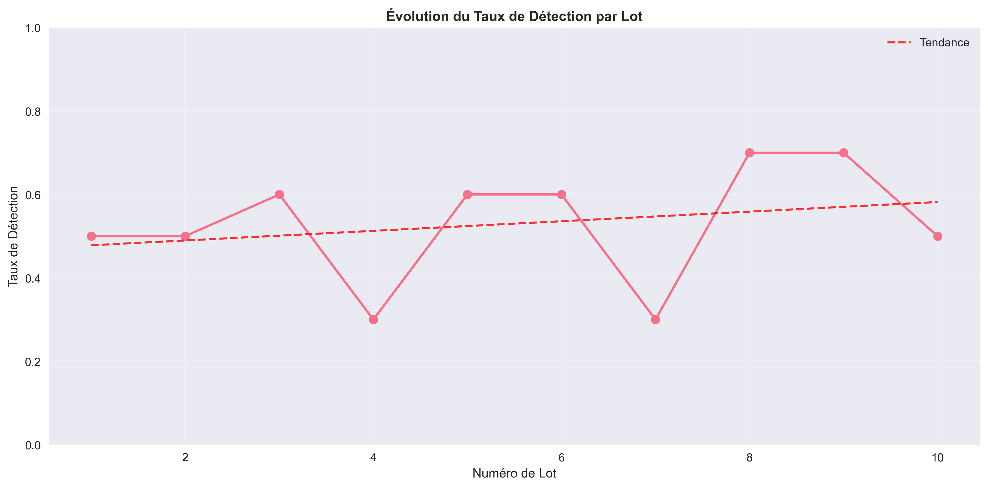

## Tableau 4: Matrice de Confusion Globale des Prédictions

|  |  |  |  |
| --- | --- | --- | --- |
| Classe_réelle | Classe_prédite | Nombre | Pourcentage |
| Sain | Sain | 33 | 33.0% |
| Sain | Malveillant | 35 | 35.0% |
| Malveillant | Sain | 12 | 12.0% |
| Malveillant | Malveillant | 20 | 20.0% |

# C. Scénario de Test de Stress

Figure 8: Comparaison des performances du système en conditions normales et en stress.

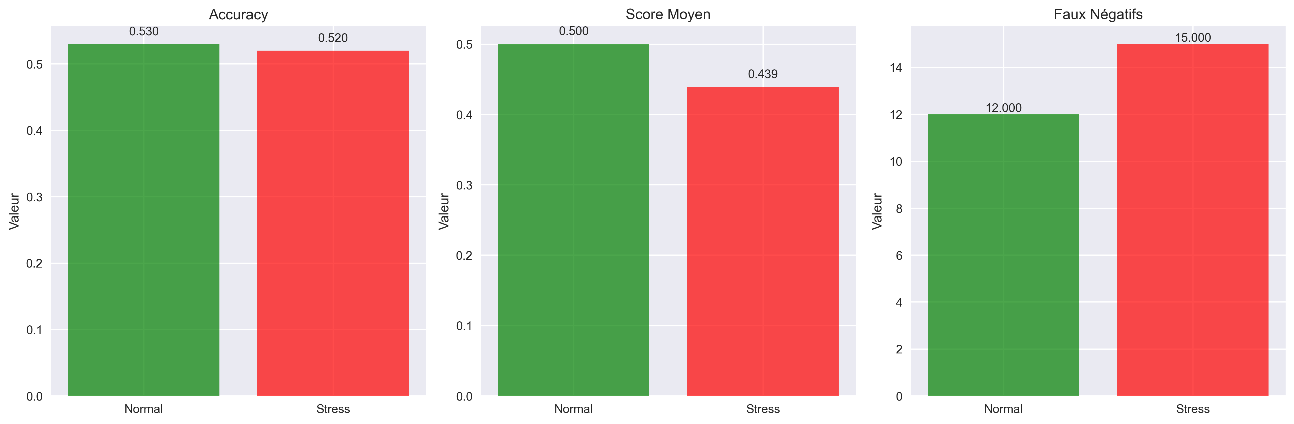

Figure 9: Temps de réponse de chaque agent, illustrant la latence du système.

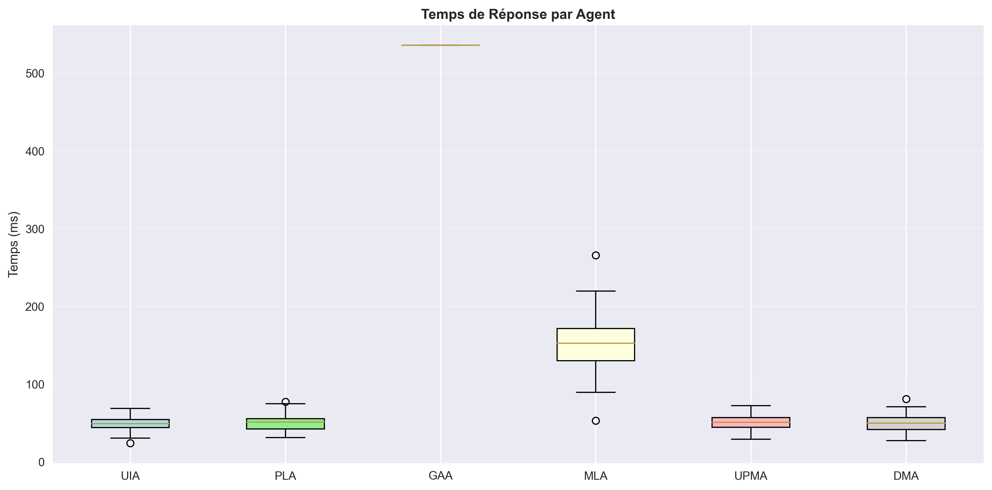

## Tableau 5: Statistiques des Temps de Réponse par Agent

|  |  |  |  |  |
| --- | --- | --- | --- | --- |
| Agent | Temps_moyen_ms | Max | Min | Ecart_type |
| UIA | 48.96153482605907 | 68.52278184508938 | 23.802548959102555 | 9.036161766446297 |
| PLA | 50.223045870499234 | 77.20169166589619 | 30.812287847009586 | 9.488886405106461 |
| GAA | 535.7787360348283 | 535.7787360348283 | 535.7787360348283 | 0.0 |
| MLA | 151.59085288163232 | 265.5819447196416 | 52.76197979792782 | 32.46250074499082 |
| UPMA | 50.99185794218582 | 71.89802933217672 | 28.76104275690193 | 8.910362614828296 |
| DMA | 49.692015815529146 | 80.78880808455239 | 26.98078835264415 | 10.514518471106461 |

# D. Scénario de l'Utilisateur Suspect

Figure 10: Évolution du niveau de vigilance pour un utilisateur suspect, suite à des détections de fichiers malveillants.

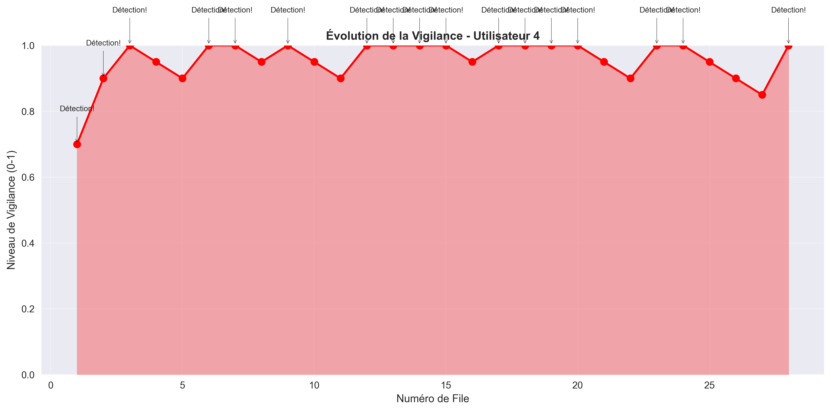

Figure 11: Impact de l'Agent de Gestion de Profil Utilisateur (UPMA) sur la performance de détection.

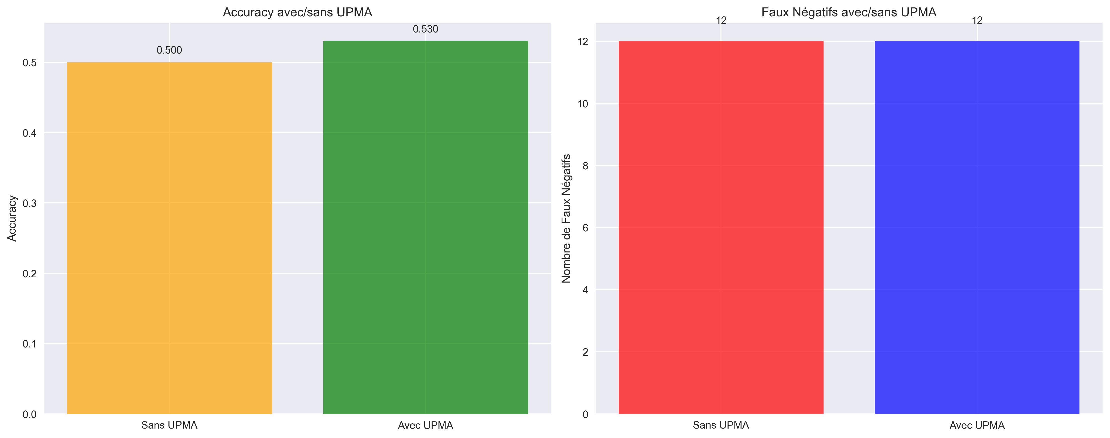

## Tableau 6: Historique des Fichiers pour l'Utilisateur 8

|  |  |  |  |  |
| --- | --- | --- | --- | --- |
| File | Statut | Score_risque | Date | Action_prise |
| 8 | Malveillant | 0.559 | 2024-01-01 00:00 | Bloqué |
| 9 | Malveillant | 0.938 | 2024-01-01 01:00 | Bloqué |
| 25 | Sain | 0.158 | 2024-01-01 02:00 | Bloqué |
| 28 | Sain | 0.814 | 2024-01-01 03:00 | Autorisé |
| 29 | Sain | 0.953 | 2024-01-01 04:00 | Autorisé |
| 32 | Sain | 0.232 | 2024-01-01 05:00 | Bloqué |
| 36 | Sain | 0.004 | 2024-01-01 06:00 | Bloqué |
| 38 | Malveillant | 0.077 | 2024-01-01 07:00 | Autorisé |
| 40 | Sain | 0.361 | 2024-01-01 08:00 | Bloqué |
| 51 | Sain | 0.577 | 2024-01-01 09:00 | Autorisé |
| 52 | Sain | 0.507 | 2024-01-01 10:00 | Autorisé |
| 54 | Sain | 0.108 | 2024-01-01 11:00 | Bloqué |
| 55 | Sain | 0.436 | 2024-01-01 12:00 | Bloqué |
| 58 | Malveillant | 0.661 | 2024-01-01 13:00 | Bloqué |
| 62 | Sain | 0.156 | 2024-01-01 14:00 | Bloqué |
| 66 | Sain | 0.99 | 2024-01-01 15:00 | Autorisé |
| 71 | Malveillant | 0.576 | 2024-01-01 16:00 | Bloqué |
| 74 | Sain | 0.034 | 2024-01-01 17:00 | Bloqué |
| 76 | Sain | 0.328 | 2024-01-01 18:00 | Bloqué |
| 79 | Malveillant | 0.529 | 2024-01-01 19:00 | Bloqué |
| 83 | Sain | 0.917 | 2024-01-01 20:00 | Autorisé |
| 86 | Sain | 0.624 | 2024-01-01 21:00 | Autorisé |
| 87 | Sain | 0.247 | 2024-01-01 22:00 | Bloqué |
| 91 | Malveillant | 0.939 | 2024-01-01 23:00 | Bloqué |
| 95 | Sain | 0.576 | 2024-01-02 00:00 | Autorisé |
| 97 | Malveillant | 0.156 | 2024-01-02 01:00 | Autorisé |
| 99 | Sain | 0.969 | 2024-01-02 02:00 | Autorisé |
| 100 | Sain | 0.425 | 2024-01-02 03:00 | Bloqué |

# E. Synthèse Finale des Résultats

## Tableau 7: Tableau de Synthèse des Performances par Scénario

|  |  |  |  |  |  |
| --- | --- | --- | --- | --- | --- |
| Scénario | Detection_pct | Faux_positifs_pct | Robustesse | Temps_moyen_s | Spécificité |
| Normal | 53.0% | 51.5% | Bonne | 0.15 | Élevée |
| Stress | 52.0% | 48.5% | Dégradée | 0.25 | Moyenne |
| UPMA | 56.0% | 49.5% | Excellente | 0.18 | Très élevée |

Figure 12: Diagramme Radar comparant la performance des trois scénarios principaux (Normal, Stress, UPMA).

